Проект по ознакомлению старших дошкольников с родной деревней на тему: «Моя малая Родина — деревня Иссад»

Подготовила воспитатель «МОБУ Иссадская ООШ» Дошкольные группы

Заливнова Елена Александровна

«Любовь к родному краю, родной культуре, родной речи начинается с малого – с любви к своей семье, к своему жилищу, к своему детскому саду. Постепенно расширяясь, эта любовь переходит в любовь к Родине, её истории, прошлому и настоящему, ко всему человечеству»
Д. С. Лихачёв

Актуальность проекта:
В настоящее время перед дошкольными образовательными учреждениями остро встала проблема патриотического воспитания подрастающего поколения, так как наследование нравственных, патриотических ценностей семьи, родного края в самом нежном возрасте – есть самый естественный, а поэтому и верный способ патриотического воспитания, формирования чувства любви к своему краю, к Родине.
Проблема патриотического воспитания в современном мире актуальна.
Воспитание чувства патриотизма у дошкольников – процесс сложный и длительный. Поэт Константин Симонов в стихотворении “Родина” пишет: “Ты вспоминаешь не страну большую, которую изъездил и узнал. Ты вспоминаешь Родину такую, какой её ты в детстве увидал…” И действительно, как не велика наша страна, человек связывает свое чувство любви к ней с теми местами, где он родился, вырос; с улицей, по которой ходил не раз; с двором, где посадил первое деревце. Именно поэтому мною был разработан и осуществлён проект «Моя малая Родина – деревня Иссад!»

Цель проекта: развитие патриотических чувств у детей старшего дошкольного возраста в процессе знакомства с историей, культурой и природой родного края.

Задачи:
- Расширить и уточнить представлений о родной деревне;
- Способствовать формированию нравственных качеств;
- Развивать познавательный интерес, активность;
- Воспитать у детей любовь и привязанность к семье, родному дому, родной деревне:
Ознакомление с родной деревней является одним из средств патриотического воспитания.
Базовым этапом формирования у детей любви к Родине, следует считать накопление ими социального опыта жизни в своем городе (селе, поселке, деревне). Любовь к Отчизне начинается с любви к своей малой родине - месту, где родился человек.

Работа с детьми была организована на основе тематического планирования. При реализации проекта по патриотическому воспитанию были использованы разнообразные формы работы с применением регионального компонента: занятия, экскурсии и прогулки по деревне, чтение литературных произведений, ознакомление с интересным и познавательным альбомом «Моя малая Родина – деревня Иссад» по истории своей родной деревни Иссад, который я изготовила своими руками.
Поскольку игра является ведущим видом деятельности дошкольника, то в свободное от занятий время работа по закреплению ведущей темы продолжается и в играх: сюжетно-ролевых, дидактических, подвижных, играх-драматизациях.
Работа по формированию патриотизма более эффективна, если установлена тесная связь с родителями детей. Родители выступают не только как помощники детского сада, но и как участники формирования личности ребёнка. Мы педагоги, и, конечно же, родители должны помочь ребёнку научиться видеть и понимать красоту и величие родных мест.

Этапы реализации проекта:
- Подготовительный этап – изучение методической литературы, составление плана реализации проекта.
- Основной – непосредственная реализация проекта.
- Заключительно-обобщающий – систематизация и обобщение результатов проектной деятельности.

Работа велась в соответствии с перспективным планом:

Сентябрь

Должен ты малыш запомнить,
Область свою и свой район,
Свою любимую деревню,
Адрес дома, улицу или микрорайон!

1. Познакомить детей с Ленинградской областью, в которой они проживают, с Волховским районом.
2. Формировать у детей интерес к своей малой родине – деревне Иссад, улицам, жилым домам.
3. Закрепить знания детей о домашних адресах, умение детей ориентироваться в плане своей квартиры.

Работа с детьми:
Экскурсия «Моя деревня»
Беседы с детьми:
«Адрес свой малыш узнай, да смотри не забывай!»
«Улиц в деревне немало у нас!»
Дидактические игры: «Расскажу, где я живу»
Чтение стихотворений о своей родной деревне, которые написали местные поэты: Р.Краснова, Г.Иванова, Н. Соловьева, Е. Заливнова.

Работа с родителями:
Познакомить родителей с проектом.
Анкетирование родителей.
Подбор материала к оформлению выставки:
«Улицы и исторические места нашей деревни»
(фото, совместные рисунки родителей с детьми, рассказ о старинных и исторических домах нашей деревни)

Октябрь:

Наша деревня трудовая,
Трудится народ на ферме,
В поле, на реке,
И в садах и в огородах.
Дел хватает всем!

Работа с детьми:
1. Воспитание уважения к труду людей деревни;
2. Закреплять знания у детей улиц деревни, профессий жителей деревни.
Работа с детьми:
Экскурсии по близлежащим улицам.
Беседы: «Внимательно вокруг посмотри, что для деревни сделали люди, нам расскажи»;
«О профессиях мамы и папы»
Дидактические игры:
«Кто где работает?»; «Где люди живут».
НОД
«Улицы деревни»
Конкурс чтецов:
«Об Иссаде я стихи читаю, свою деревню родную в стихах воспеваю!» (Познакомить детей с международным проектом «Расскажи миру о своей России» и рассказать о своем участии в проекте).
Работа с родителями
Оформление выставки
«Улицы деревни».
Викторина для родителей с детьми: «Знаешь ли ты свою деревню?»

Ноябрь:

Семья – поистине высокое творенье.
Она заслон надёжный и причал.
Она даёт призванье и рожденье.
Семья для всех – основа всех начал.

1. Формировать в сознании детей образ мамы как самого дорогого человека.
2. Показать, что улыбка, ласковое обращение – признак доброго расположения говорящих друг другу.
3. Воспитывать желание сделать что-нибудь приятное для близкого человека.
Работа с детьми:
Экскурсии на работу родителей воспитанников.
Чтение рассказов В. А. Сухомлинского «Материнские глаза», «Самые ласковые руки».
Занятие «Очень я её люблю, маму милую мою!»
Составление рассказов на тему "Моя мама!".
Работа с родителями:
Оформление альбома и показ презентации:
«Мамы разные нужны, мамы разные важны!»
Консультация «Дружеские отношения взрослых и детей в семье - основа воспитания положительных черт характера ребенка».
3. Выставка детских рисунков «Моя мамочка».

Декабрь:

1. Закрепить представления о семье, родственных отношениях в семье.
2. Учить детей понимать проявление тёплых отношений в семье, понимание и исполнение желаний членов семьи.
3. Формирование представлений о важности каждого члена семьи, о роли семьи в жизни человека.
Работа с детьми:
Занятие «Состав семьи - семь я».
Чтение стихотворения «Кто кому кто?» Я. Акима.
Сюжетно-ролевая игра «Семья».
Игра: «Позвони родным».
Аппликация «Моя семья».
Мастерская Деда Мороза
«Изготовление новогодних игрушек для ёлки».
Работа с родителями:
Помощь в оформлении фотовыставки «Наша дружная семья». Конкурс «Новогодняя игрушка нашей семьи». Консультация «Как организовать Новогодний праздник дома».

Январь:

Эту истину знаю от роду.
И её никогда не таю:
Кто не любит родную природу,
Тот не любит Отчизну свою.

1. Познакомить детей с природой родной деревни, её климатическими особенностями, её флорой и фауной.
Работа с детьми:
Просмотр презентации: «Деревня моя Иссад в разное время года».
Дидактические игры: «Угадай какое время года»; «Составь картинку достопримечательностей деревни»; «Найди среди картинок животных нашего края»
Рисование, аппликация: «Зима в деревне».

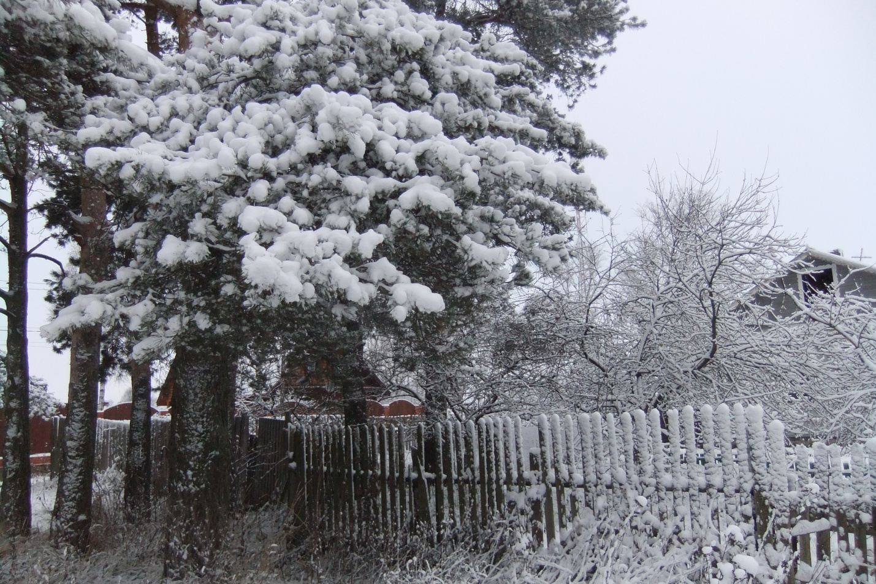

Оформление фотоальбома: «Моя малая Родина – деревня Иссад в разные времена года».
Работа с родителями:
Консультация для родителей:
«Как провести выходные с ребёнком на природе»

Февраль:

В феврале – героев славим!
Тех, кто на страже Родины стоит,
И тех героев вспоминаем.
Кто был в боях убит!

1. На эмоционально чувственной основе дать детям первые представления о военных, связав их с Днем Защитника Отечества.
2. Воспитывать уважение, любовь и благодарность к людям, защищающим нашу Родину.
Работа с детьми:
Беседа: «Праздник Защитников Отечества отмечаем, верных сынов Отечества прославляем»
Двигательная разминка «Сильными и ловкими будем мы расти!».
Развлечение «Будущие защитники Отечества!»
Просмотр презентаций:
«Никто не забыт и ничто не забыто!», «9 Мая!», «75-ти летию великой Победы посвящается!».
Работа с родителями:
Презентация лэпбука «Я Помню! Я Горжусь!» посвященного судьбе и подвигу простого солдата, моего деда Соколова А.А.

Презентация Проекта к 75-летию Победы в Великой Отечественной войне «Никто не забыт и ничто не забыто! Я ПОМНЮ! Я ГОРЖУСЬ!».

Фотогазета «Мой супер папа!».

Заключение:
Технология данного проекта позволила получить результаты отличные от традиционных. Использование данной технологии развивает внутреннюю активность ребёнка, способность ставить цели, добывать знания, используя разные способы, получать результаты. В результате использования культурно-исторического наследия семьи, у детей установились партнёрские отношения с родителями. Дети овладели позитивными образцами поведения в природе и обществе; позитивным и ответственным отношением к себе и окружающим, к природе. У детей и взрослых пробудился активный интерес к познанию самих себя, они получили возможность реализовать своё право на саморазвитие.
Проанализировав этапы реализации данного проекта, хотелось бы отметить, положительные результаты которых удалось добиться.
1. Повысился уровень знаний по познавательному развитию в разделе «Моя семья», «Мой дом».
2. Потребность детей само выражаться в творческой деятельности.
3. Пополнение развивающей среды группы альбомами о нашей деревне,
«Малая Родина – деревня Иссад».
- Значимость и необходимость выполнения педагогического проекта для образовательного учреждения в целом, и учебно – воспитательного процесса в частности.
ЛИТЕРАТУРА:
1. Алёшина Н. В. Знакомим дошкольников с родным городом. – М. : ТЦ Сфера, 1999. – 112 с.
2. Алёшина Н. В. Патриотическое воспитание дошкольников. – М. : ЦГЛ, 2004. – 156 с.
3. Рыбалкова И. Ознакомление с родным городом как средство патриотического воспитания. // Дошкольное воспитание 2003, № 6. С. 45 – 55.
4. Якушева Т.А. Воспитание гражданско-патриотических чувств у ребёнка старшего дошкольного возраста. // Дошкольная педагогика 2006, № 6.
5. Исторические справки, документы и фотографии интересных и достопримечательных мест нашей деревни Иссад.
5. Интернет ресурсы.



